

Proyecto ADMIN-ONG

Especificación de Casos de Uso

CU063 - Listado de Gastos Generales Organización

Versión 1.0 Noviembre de 2010

Historia de Revisiones
Fecha | Versión | Descripción | Autor
06/11/10 | 1.0 | Creación del documento. | Pedro Molina

Resumen ejecutivo

Resumen
Característica | Descripción
Código | CU073
Nombre | Listar Gastos Generales Organización.
Versión | 1.0
Descripción | El usuario Administrador Lista los Gastos de Organización registrados en el sistema.
Dificultad | Dificultad media: caso de uso con 4 a 8 flujos alternativos esenciales
Importancia | Alta
Prioridad | Media
Observaciones

Actores
Nombre | Abst. | Cant. | Descripción breve
Administrador | No | 1 | El Administrador es el actor responsable de la administración de Gastos Generales de Organización en el sistema.

Curso Normal
Precondición | Comentario
N/A.

Pasos del Curso Normal
Num | Paso | Referencias
1 | El Administrador ingresa al formulario de Listar Gastos Generales de Organización.
2 | El Sistema presenta el formulario de búsqueda de Gastos Generales de Organización con los posibles criterios de búsqueda.
3 | El Administrador ingresa los criterios de búsqueda y ejecuta la búsqueda. | [ver Requisitos de Información]
4 | El Sistema muestra en pantalla un listado de todos los Gastos Generales de Organización registrados en el sistema que cumplan con los criterios de búsqueda ingresados. | [ver CD01]
5 | Si el Administrador selecciona dar de alta un gasto, | [ver SF01]
6 | Si el Administrador selecciona modificar la información de un gasto registrado, | [ver SF02]
7 | Si el Administrador selecciona eliminar un gasto registrado, | [ver SF03]
8 | Si el Administrador selecciona consultar una Gasto registrado. | [ver SF04]

Poscondición | Comentario
N/A.

Subflujos
SF01 | Alta de gasto
N° | Paso | Referencias
5.1 | El Administrador selecciona la opción “Alta de Gasto” de un gasto específico del listado de Gastos Registrados.
5.2 | {CU070 - Alta Gasto General Organización} | [ver ARC01]

SF02 | Modificar información de gasto
N° | Paso | Referencias
6.1 | El Administrador selecciona la opción “Modificar Gasto” de un gasto específico del listado de Gastos Registrados.
6.2 | { CU071 - Modificación Gasto General Organización} | [ver ARC02]

SF03 | Eliminar gasto
N° | Paso | Referencias
7.1 | El Administrador selecciona la opción “Eliminar Gasto” de un gasto específico del listado de Gastos Registrados.
7.2 | { CU072 - Baja de Gasto General Organización} | [ver ARC03]

SF04 | Consultar gasto registrado
N° | Paso | Referencias
8.1 | El Administrador selecciona la opción “Consultar” de un gasto específico del listado de Gastos Registrados.
8.2 | El Sistema presenta una ventana con los datos del Gasto seleccionado. | [ver CD04]

Requisitos de Información
RI | Nombre | Tipo de dato | Descripción | Referencias
RI01 | Fecha | Fecha | Fecha de registración de gasto. | RN01, EX01, CD02
RI02 | Rubro | Rubro | Rubro al cual pertenece el gasto. | RN02, EX02, CD03

Reglas de Negocio
RN | Nombre | Descripción
RN01 | Fecha | Fecha valida en año, mes y día.
RN02 | Rubro | Se deberá seleccionar un rubro de la lista de Rubros proporcionada por el sistema.

Excepciones
N/A.

Consideraciones de Diseño
CD | Nombre | Descripción
CD01 | Resultado de búsqueda | La lista de resultados mostrara los siguientes datos de cada Gasto Registrado: Fecha, Rubro, Proveedor, Importe. La lista de resultados estará ordenada por Proyecto y Fecha; y se podrá exportar a archivos XLS o CSV.
CD02 | Fecha | Será implementado con un campo del tipo Date que permitirá la selección de la fecha a partir de un calendario o permitirá el ingreso manual de la misma, en cuyo se caso se validara el formato del valor ingresado.
CD03 | Rubro | El Rubro será seleccionado de un combo desplegable que contendrá todos los Rubros existentes en el sistema. No se podrá ingresar manualmente un valor que no exista en dicha lista.
CD04 | Campos de consulta | La pantalla de Consulta de Gasto presentara la siguiente lista de campos en modo no editable:  - Fecha  - Rubro

Observaciones
Obs | Nombre | Descripción

Interfaces Asociadas
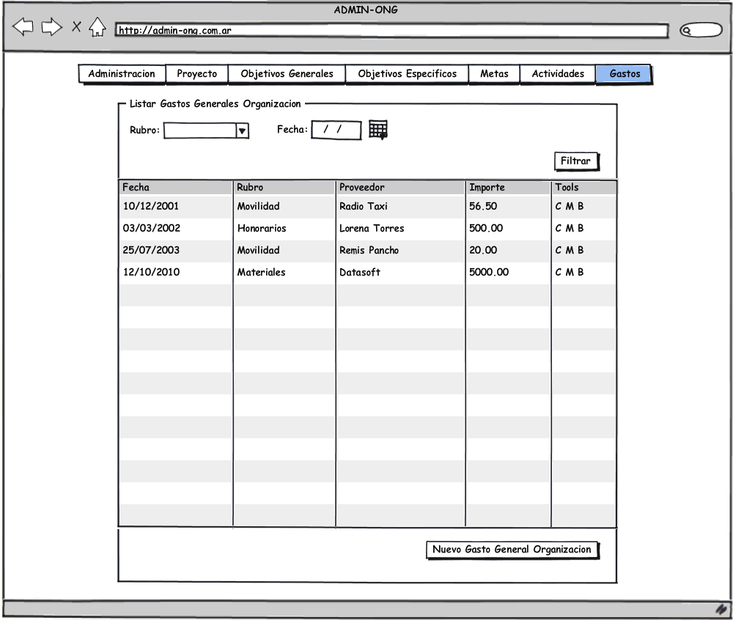

Archivos Asociados
Archivo | Descripción | Referencia
ARC01 | Alta de gasto general de proyecto. | ..\Documentacion\Casos de Uso\ CU060 - Alta Gasto General de Proyecto.doc
ARC02 | Modificación gasto general de proyecto. | ..\Documentacion\Casos de Uso\ CU061 - Modificacion Gasto General de Proyecto.doc
ARC03 | Baja de gasto general de proyecto. | ..\Documentacion\Casos de Uso\ CU062 - Baja de Gasto General de Proyecto.doc

Diagramas
Archivo | Descripción | Referencia

